Δοχείο σπορείου από χαρτί υγείας

<https://www.youtube.com/watch?v=68Dj71HwmRc>

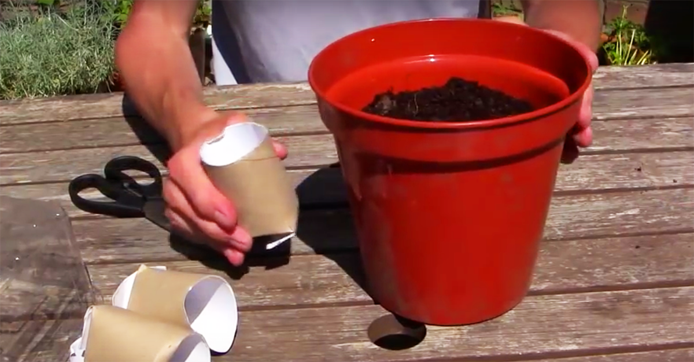

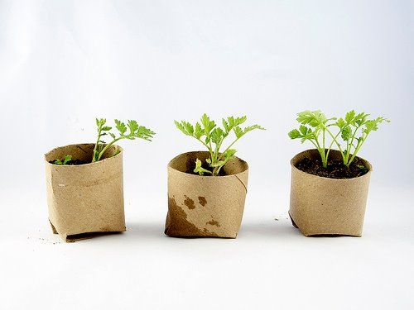

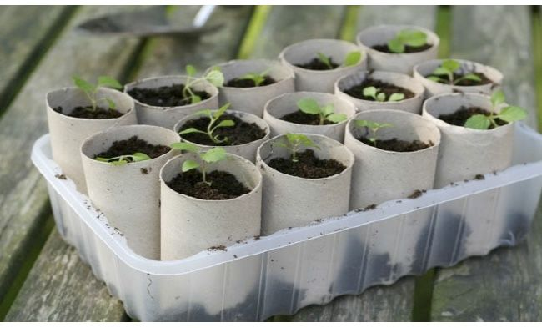

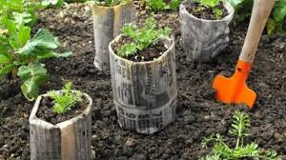

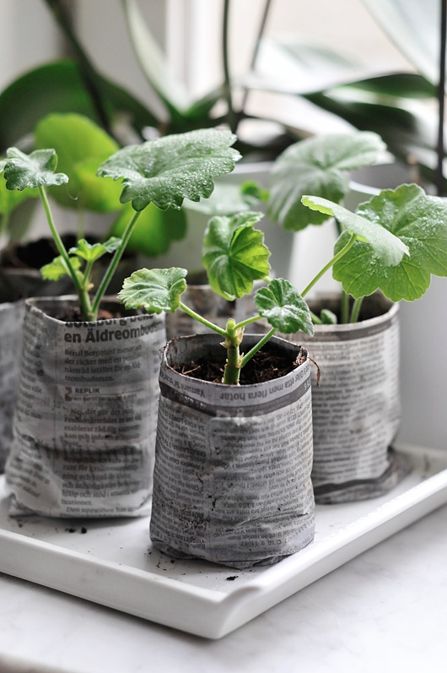

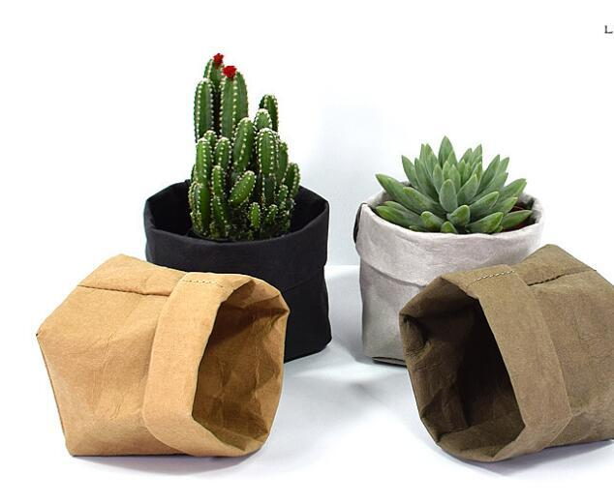

**Αν θέλετε κάτι μοναδικό, δοκιμάστε αυτό. Κόψτε το λεμόνι στη μέση και κάντε το γλάστρα.**

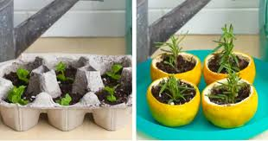

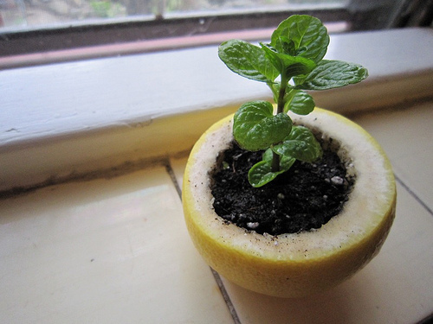

**Χρησιμοποιήστε κελύφη αυγών για να αναπτυχθούν τα φυτά σας.**

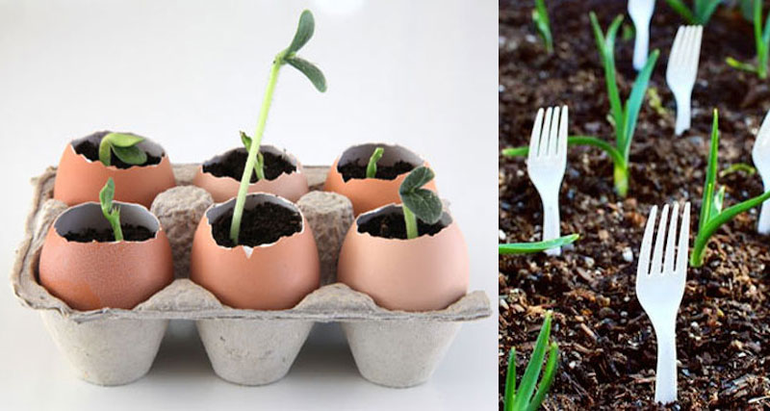

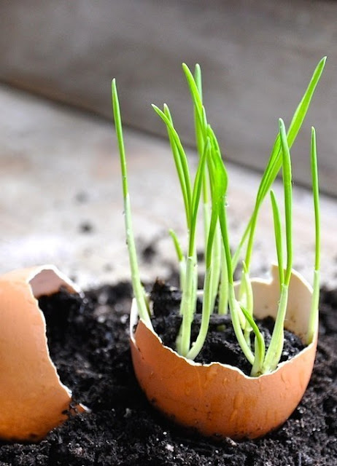

**Μετατρέψτε παλιά πλαστικά δοχεία σε ποτιστήρι ανοίγοντας απλά τρύπες στο καπάκι τους.**

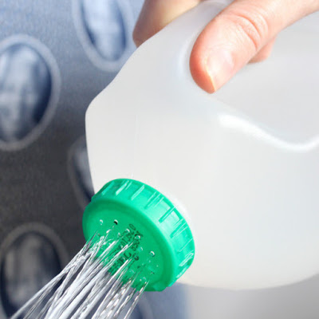

**Μπορείτε επίσης να φτιάξετε φτυαράκια κήπου από πλαστικά δοχεία.**

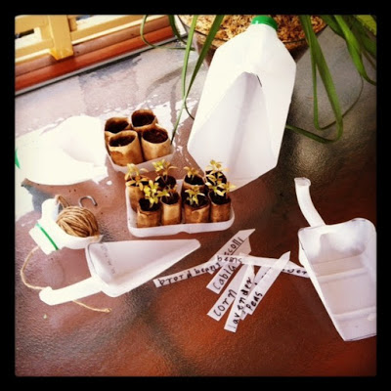

**Μπορείτε να μεγαλώσετε το δικό σας βασιλικό μέσα σε ένα ποτήρι νερό.**

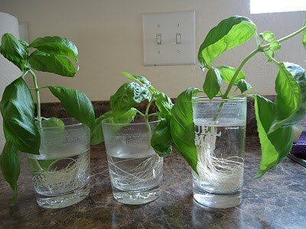

**Αν δεν έχετε αρκετό χώρο, δοκιμάστε την κάθετη κηπουρική με μια παλιά κρεμαστή παπουτσοθήκη.**

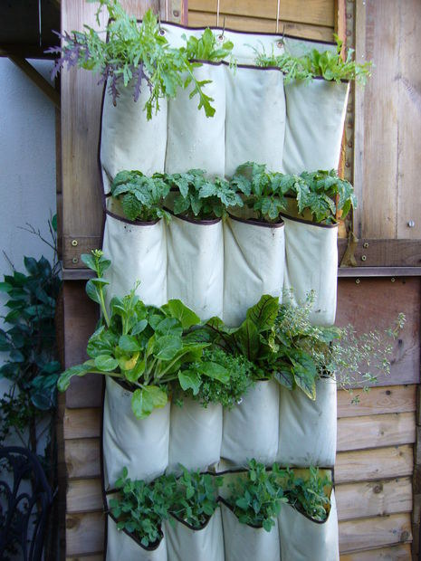

**Χρησιμοποιήστε χαρτί κουζίνας στο πότισμα των φυτών σας.**

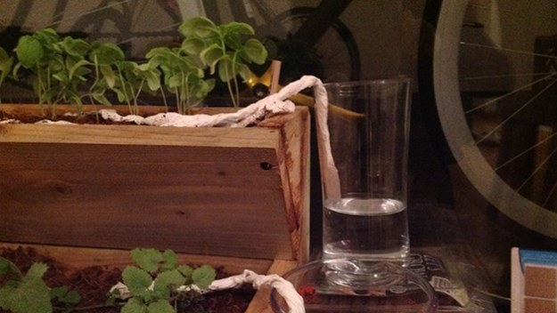

**Εμπλουτίστε το χώμα με κατακάθι καφέ και διώξτε ταυτόχρονα τα ζιζάνια.**

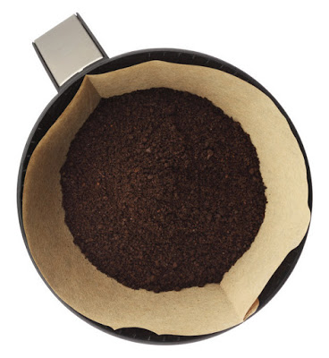

**Αυτό είναι χρήσιμο αν έχετε πολλά φυτά εσωτερικού χώρου. Καλύψτε τις τρύπες αποστράγγισης της γλάστρα με χρησιμοποιημένα φίλτρα καφέ για να αποφύγετε τις διαρροές.**

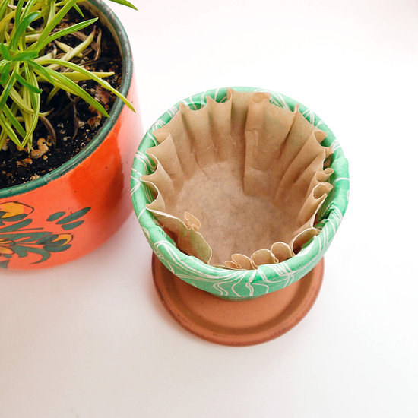

**Εάν έχετε πολλούς σπόρους, βεβαιωθείτε ότι ακόμα μπορούν να χρησιμοποιηθούν. Δοκιμάστε τους φυτεύοντας τους σε ένα υγρό απορροφητικό χαρτί.**

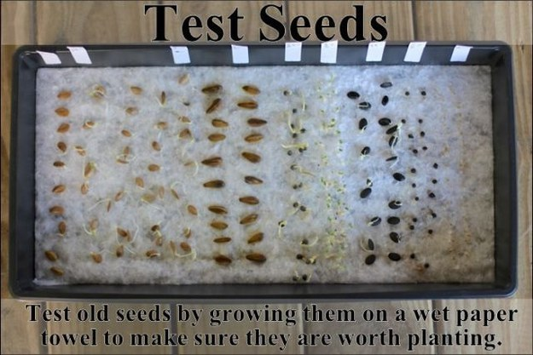

Χρησιμοποιήστε σπασμένα κομμάτια γλάστρας για ετικέτες φυτών και λαχανικών.

